Муниципальное бюджетное образовательное учреждение
«Бондаревская средняя общеобразовательная школа»
Бейский район Республика Хакасия

Изучение некоторых компонентов состава брусники VACCINIUM VITISIDAEA в зависимости от степени зрелости.

Автор: Шишлянникова Анастасия Анатольевна,
11 класс, тел 89832784772,
Эл. почта: anastasiasislannikova73@gmail.com

Руководитель: Шишлянникова Людмила Петровна, учитель химии, МБОУ «Бондаревская СОШ»,
тел 89532555691
Эл. почта: lyuda201612@mail.ru

Республика Хакасия, с. Бондарево 2025 г

Оглавление
Введение 2
1. Обзор литературы 4
1.1 Общая характеристика ягоды Брусники (Vaccínium). 4
1.2 Природные условия исследуемой территории 5
1.3 История изучения ягоды брусники в Хакасии. 5
2.Объект и методы исследования 6
2.1 Объект исследования 6
2.2 Методы исследования. 6
3. Результаты исследования 8
Выводы 10
Рекомендации: 11
Приложение 1. 13

Введение
В настоящее время большое внимание уделяется изучению биологически активных компонентов дикой флоры, особенно ягодных растений. Ценность их состоит в том, что они имеют высокую приспособленность к местным условиям и проявляют иммунитет ко многим заболеваниям [3]. Дикоросам присущи наиболее стабильные урожаи, а по содержанию многих биологически активных веществ и пищевой ценности они превосходят культурные сорта, кроме того в период роста не обрабатываются химическими препаратами. Несомненный интерес вызывает брусника обыкновенная, обладающая широким спектром лечебно-профилактических свойств, необходимых для здоровья человека. Ягоды брусники широко применяются в народной медицине. По литературным данным состав и уровень накопления БАВ зависят от почвенно-климатических факторов, условий вегетационного периода, фазы развития плодов [7]. Жители села Бондарево отмечают, что ягода, собранная в бору Бейского района хранится в свежем виде хуже, чем ягода, собранная в Таштыпском районе. Поэтому изучение химического состава ягоды брусники, собранной с ранее не изученных территорий юга Республики Хакасия, является актуальной задачей. Данное исследование может стать основой для оценки правильного использования ягод брусники местными жителями и местного производства продуктов питания.
Цель: Изучение некоторых компонентов состава ягод брусники, собранных в разных эколого-географических районах юга республики Хакасия.
Задачи:
1.Исследовать некоторые компоненты состава ягод брусники, собранных в разных эколого-географических районах юга республики Хакасия, в условиях школьной лаборатории.
2. Проверить количественный состав бензойной кислоты и ионов железа в ягодах брусники в лаборатории ООО «Аналитик» г. Абакана.
3.Оценить изменчивость бензойной кислоты и витамина С по мере созревания ягод.
4.Сравнить полученные результаты с литературными данными.
Объект исследования: дикорастущая ягода брусника
Предмет исследования: компонентный состав ягод брусники, произрастающих на исследуемых территориях.
Приступая к исследованию, выдвинули гипотезу: предположим, что сроки созревания ягоды оказывают существенное влияние на концентрацию бензойной кислоты.
Методы работы: сравнение, эксперимент.
Сроки проведения исследования: сбор ягод проводили в августе 2024 года, в августе и сентябре 2025 года. Исследования проведены согласно используемым ГОСТам и методикам. Место отбора проб: Бондаревский бор Бейского района и урочище Большой Он Таштыпского района.
Практическая значимость работы заключается в том, что полученные результаты могут быть использованы на уроках биологии и даны рекомендации для хранения ягод брусники.

1. Обзор литературы

1.1 Общая характеристика ягоды Брусники (Vaccínium).
Брусника (Vaccínium) – семейство вересковые. Брусника – многолетний вечнозеленый полукустарничек, высотой до 25см с прямостоячими вет-вистыми стеблями. Листья эллиптические, мелкие, длиной от 0,5 до 3 см и шириной от 2 до 15 мм. Цветки у брусники белые колокольчатые, с розовым оттенком, собраны в поникающие кисти [4], (Прил 1 рис 1). Цветет в мае - июне, плоды созревают в августе - сентябре. Плод - многосемянная ярко-красная, блестящая, диаметром 7-12 мм, шаровидная ягода (Прил 1 рис 2) . Химический состав брусники включает в себя углеводы, органические кислоты (лимонная, салициловая, яблочная, бензойная и др.), дубильные и пектиновые вещества, витамины A,C и Е, минеральные вещества (калий, кальций, магний, марганец, железо, фосфор), флавоноиды и антоцианы.
Бензойная кислота (C₇H₆O₂) - это одноосновная карбоновая кислота. Благодаря большому количеству бензойной кислоты (73-158 мг /100 г свежих ягод), ягоды хорошо сохраняются и обладают консервирующими свойствами. В незначительных количествах содержится салициловая кислота [2]. Одним из наиболее изученных витаминов ягод брусники является аскорбиновая кислота (витамин С) - общепринятый антиоксидант, мощный стимулирующий фактор для укрепления иммунной системы[6]. Известно, что метеорологические условия оказывают влияние на накопление аскорбиновой кислоты в ягодах. В холодный, дождливый год в ягодах меньше накапливается витамина С, а в жаркую погоду больше. Влияние условий местопроизрастания на накопление аскорбиновой кислоты не выражено [2].
Флавоноиды (от лат. flavus— желтый, лат. суф. — оп-, греч. eidos - вид) -
фенольные соединения [5]. Антоцианы – это водорастворимые растительные пигменты. В ягодах брусники представлены производными пеонидина, пентудина, мальвидина, делфинидина, для которых характерна высокая антиоксидантная активность [4].Наибольшее содержание цианидина (39,3%) и мальвидина (51,4%), [3]. Количество полифенольных соединений, к которым можно отнести антоцианы и флавонолы – зависит от степени зрелости ягод и природных условий роста растений. В процессе созревания ягод содержание флавоноидов уменьшается, а количество антоцианов растет. Окраска дикорастущих ягод от розового до красного и фиолетового цвета обусловлена присутствием антоцианов.

1.2 Природные условия исследуемой территории
1. Район расположения Бондаревского бора Бейского района занимает южную часть Минусинской котловины и относится к зоне Западного Саяна. Почвенный покров представлен почвами, песчаного и суглинистого механического состава. Климат резко континентальный. Бондаревский бор представляет собой насаждения искусственного и естественного происхождения, где основной лесообразующей породой является сосна обыкновенная, встречается ель, изредка берёза. Сомкнутость крон примерно 60 %. Травянистая растительность представлена мелкодерновинными злаковыми ассоциациями, лапчаткой енисейской, тимьяном Крылова, брусникой и другими. Брусника высотой 10-15 см, растет на мху (Прил.1 рис 3).
2. Горно-таежный район Большого Она Таштыпского района обладает сложным рельефом с горными хребтами и глубокими межгорными котловинами. Брусника растет в кедровниках и багульниково - брусничных лесах. Сомкнутость крон примерно 40 %. Высота кустарничков 20-25 см, растет брусника на мху, среди багульника. Климат резко – континентальный. Почвенный покров представлен темно-серыми лесными почвами (прил 1. р 4).
1.3 История изучения ягоды брусники в Хакасии.
Г. А. Богданова, Ю. М. Муратов «Брусника в лесах Сибири» изучали аспекты изменчивости признаков брусники на территории Приангарья и горных районов Хакасии. И.Г.Смирнова, С.Л. Шевелев изучали особенности формирования популяции брусники в кедровых насаждениях Хакасии. В настоящее время имеется мало сведений о биохимическом составе ягод брусники на территории Хакасии.

2.Объект и методы исследования

2.1 Объект исследования
Объектом исследования послужили ягоды брусники, собранные в разных эколого-географических районах: Бейском и Таштыпском, разной степени зрелости – полузрелые и зрелые. Расположение Бондаревского бора представлено на рис. 5 Прил 1. Расположение урочища Большого Она представлено на рис.6 Прил 1.

2.2 Методы исследования.
При определении компонентного состава ягод брусники использовали следующие методики:
Экстракция флавоноидов.
- Взвесили по 2.5 г ягод брусники.
- Растерли каждую навеску по отдельности в фарфоровой чашке.
- Поместили растертые массы в две колбы, затем добавили 25 мл 70% этилового спирта, экстракцию проводили на кипящей водяной бане в течение 20 минут. Получили спиртовой раствор.
- Полученные извлечения охлаждали, фильтровали и использовали для дальнейшего анализа.
Качественные реакции на флавоноиды.
Для качественного определения флавоноидов нами выбраны характерные реакции: это цианидиновая проба, реакция с хлоридом железа (III), со щелочным раствором хлорида алюминия [7].
1. Цианидиновая проба Шинода (Chinoda). В пробирку прилили 2 мл раствора, добавили 7 капель соляной кислоты и 0,05 г магния, затем нагрели на водяной бане до кипения, через 3-5 минут наблюдали окрашивание. При наличии флавоноидов жидкость окрашивается в красный или ярко-розовый цвет.
2. Реакция с хлоридом железа (ΙΙΙ). В пробирку прилили 1мл исследуемого раствора и добавили 5 капель 1% раствора хлорида железа. При взаимодействии с хлоридом железа (III) флавонолы образуют комплексы, окрашенные в зеленый цвет.
3.Для доказательства присутствия антоцианов в экстрактах проводили качественную реакцию со щелочным раствором хлорида алюминия в спиртовой среде. При наличии антоцианов и их производных спиртовой раствор должен окраситься в фиолетовый цвет [1].
При определении водородного показателя рН. В фарфоровой чашке растёрли 5г ягод брусники, рН определяли с помощью индикаторной бумаги, сравнивая еѐ окраску со шкалой рис 7Прил 1.
При определении витамина «С» приготовили рабочий раствор. 25 мл 5%-ной йодной настойки, растворили в колбе на 1 л. Далее 2 г крахмала, смешали с водой и влили 0,5 л кипящей дистиллированной воды, прокипятили 3 минуты. Далее добавили немного 1% раствора HCl (соляная кислота извлекает из растительной ткани как свободную, так и связанную аскорбиновую кислоту). Перенесли полученную смесь в колбу, прибавили 10 мл дистиллированной воды для экстрагирования аскорбиновой кислоты. Профильтровали. Записали количество раствора йода, пошедшего на титрование (3 пробы), и произвели расчёт, зная, что 1 мл 0,125%-ного раствора йода окисляет 0,875 мг аскорбиновой кислоты.
Количественное содержание бензойной кислоты и железа определяли в сертифицированной лаборатории ООО «Аналитик» г. Абакана.

3. Результаты исследования
Ягоды собирали 11 августа 2024 года и 31 августа 2025 года, в сухую солнечную погоду с 12 до 16 часов в Таштыпском районе. 12 августа 2024 года и 05 сентября 2025 года в Бейском районе.Свежесобранные ягоды подвергались обработке в школьной лаборатории. В работе представлены фото автора. Исследования проводили в трех повторностях. Результаты исследований показали содержание флавоноидов и антоцианов в ягоде Бейского и Таштыпского районов примерно одинаково (прил 1 рис 9 – 12, таблица 1): цианидиновая проба показала красное окрашивание, реакция с хлоридом железа (III) дает тёмно-зелёное окрашивание. При проведении реакции со щелочным раствором хлорида алюминия в спиртовой среде получили яркий фиолетовый цвет, что подтверждает наличие в ягоде антоцианов: мальвидина(прил 1 рис 11).
По водородному показателю определили, что среда сильно кислая в обоих образцах таблица 1 (прил 1 рис 13, таблица 1).При определении витамина С установлено, незначительное варьирование концентрации витамина С в ягодах. В бруснике Бейского района чуть выше, чем в ягодах Таштыпского района. В сравнении с 2024 годом в 2025 году произошло снижение витамина С в ягодах в обоих районах. Накопление витамина С в ягодах зависит от климатических условий, прохладная и дождливая погода августа 2025 года явилась неблагоприятной для накопления витамина С в ягодах, в то время как теплая и солнечная погода августа 2024 года способствовала его накоплению. (Прил 1 рис 8, Диаграмма 1).
По литературным данным в незрелых (зеленых) ягодах нет бензойной кислоты. Поэтому исследовали ягоды разной степени зрелости –
полузрелые (красные) и зрелые (темно-красные), а незрелые ягоды не исследовали. При сравнении протокола испытаний содержания бензойной кислоты в бруснике сертифицированной лаборатории ООО «Аналитик» г. Абакана (прил2 рис 15-18) выявлено в бруснике Таштыпского района в 2024 году больше почти в 2,7 раза., чем в бруснике Бейского района. В 2025 году содержание бензойной кислоты в Таштыпском районе незначительно ниже, чем в бруснике Бейского района, это связано с тем, что бруснику в урочище Большой Он собирали на неделю раньше, чем в Бондаревском бору. Анализ полученных данных соответствует литературным данным: наличие и дальнейшее накопление бензойной кислоты, в ягодах брусники происходит в период: конец июля – конец сентября, ее содержание достигает максимального значения в созревшей ягоде. Горная местность Таштыпского района характеризуется более низкими температурами и перепадами, чем Бондаревский равнинный бор, что стимулирует растение накапливать больше бензойной кислоты как защитный механизм (Прил 1 диаграмма 2). При сравнении протокола испытаний содержания железа в бруснике Таштыпского и Бейского районов выявлено: незначительная разница в содержании железа (Прил 1 диаграмма 2),(прил 2 рис 15,16). В сравнении с литературными данными [2] отмечаем содержание железа в ягодах соответствует.

Выводы.
При сравнении компонентного состава брусники, произрастающей на территории, Таштыпского и Бейского районов определили:
- При исследовании некоторых компонентов брусники, в условиях школьной лаборатории определили: качественный состав флавоноидов, антоцианов содержится в обоих образцах примерно в равных количествах. При определении количественного состава витамина С установлено, незначительное варьирование концентрации витамина С в ягодах. В бруснике Бейского района чуть выше, чем в ягодах Таштыпского района.
- При сравнении бензойной кислоты и ионов железа в ягодах брусники, произрастающих на территории Таштыпского и Бейского районов, исследуемых в условиях лаборатории ООО «Аналитик» г. Абакана установлено:
1.в таежном месте произрастания ягод Таштыпского района, накапливается больше бензойной кислоты в бруснике, чем в лесостепном месте Бейского района,
2. концентрация бензойной кислоты увеличивается по мере созревания ягод,
3. ионы железа содержатся в малых количествах в обоих образцах.
- В результате изучения динамики содержания бензойной кислоты выявлено, что лучшим периодом сбора ягод брусники является конец августа - сентябрь, когда концентрация перечисленного соединения сбалансирована в оптимальном соотношении.
- При сравнении с литературными данными выявили, что вариабельность бензойной кислоты в ягодах зависит погодно-климатических условий региона, от степени зрелости ягоды и местопроизрастания.
Результаты исследования доказывают, что концентрация бензойной кислоты значительно выше при более позднем сборе в конце августа и в сентябре. Значит выдвинутая нами гипотеза подтвердилась. Образование и накопление бензойной кислоты зависит от погодно-климатических условий региона и от степени зрелости ягоды брусники. Жители села Бондарево начинают собирать бруснику в бору в начале августа, когда еще маленькая концентрация бензойной кислоты. Поэтому необходимо довести до жителей села сроки сбора ягоды. Таким образом, благодаря сбалансированному природой сочетанию многих веществ, представляющих питательную ценность, а также биологически активных соединений, брусника является ценным продуктом питания, которому присущ ряд лечебно-профилактических свойств.

Рекомендации:
При заготовке на зиму ягоды брусники, чтобы сохранить компоненты в неизменном количестве, необходимо соблюдать сроки сбора ягоды, собирать только в сентябре. Ягоду можно хранить моченую, засыпать в свежем виде сахаром, заливать медом, варить варенье, джемы. (прил 1 рис 14).

Список литературы:
1. Дрюцкая С.М., Толстенок И. В., Якушева Н.А. Применение комплекса антоцианов в роли индикаторов для алкалиметрического титрования.// Известия вузов. Прикладная химия и биотехнология 2022. Т.12 №3, с 374-376. 2. Лютикова М.Н., Ботиров Э.Х. Химический состав и практическое применение ягод клюквы и брусники // Химия растительного сырья. 2015. № 2. С. 5–27.
3. Полина С.А, Ефремов А.А. Состав антоцианов черники обыкновенной, брусники обыкновенной и клюквы обыкновенной Красноярского края по данным ВЭЖХ// Химия растительного сырья. 2014. №2 с 103-110.
4. Сафронова И.В. Особенности химического состава брусники обыкновенной и перспективы её применения в медицине и здоровом питании // Инновации и продовольственная безопасность. 2015. №4 с 10.
5. Фитохимический анализ растительного сырья, содержащего флавоноиды/ Методическое пособие по фармакогнозии / Иркутск 2009. с 19.
7.
Интернет – источники:
8.http6:stgetman.narod.ru/ brusnika.html.
9.https://farmf.ru/lekcii/flavonoidy-struktura-svojstva-kachestvennye-reaktsii/

Приложение 1.
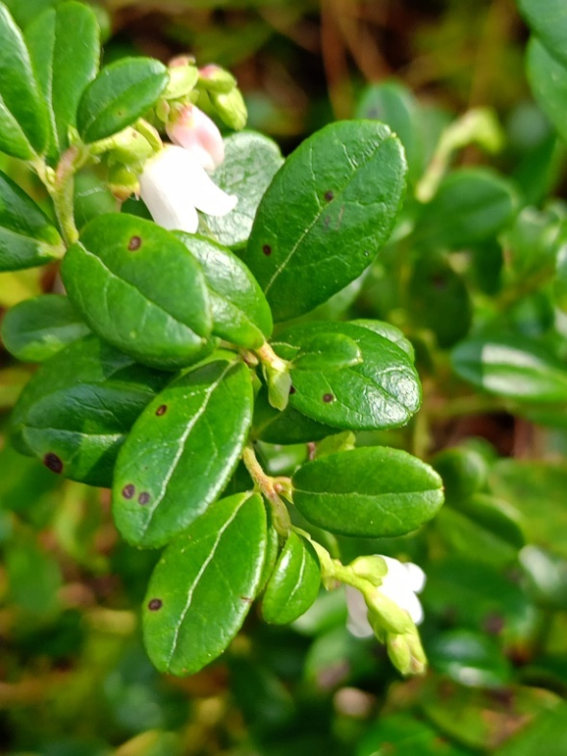 | 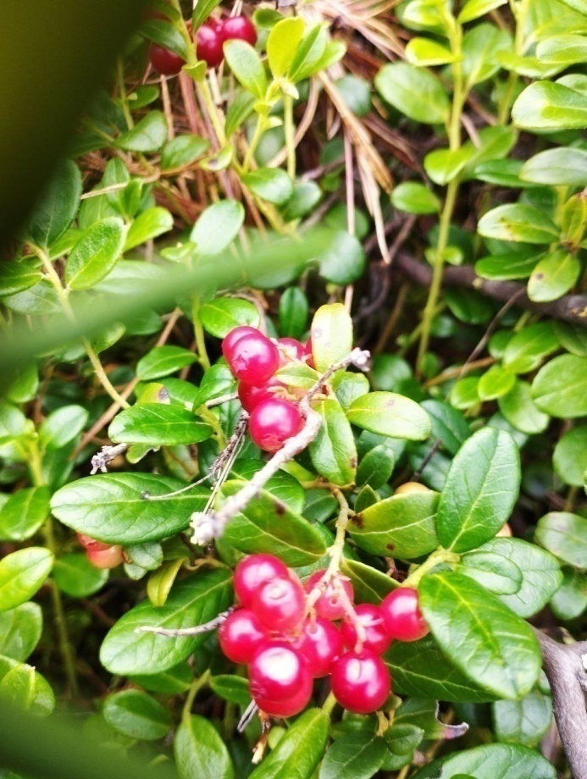
рис1. Цветы брусники. | Рис2. Ягоды брусники.
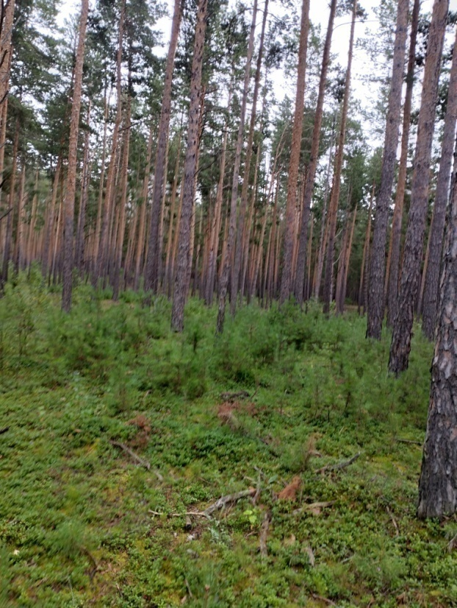 | 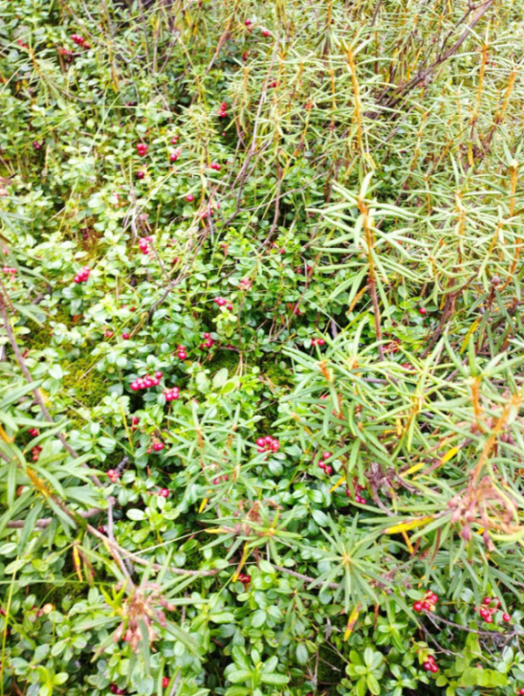
рис 3. Бондаревский бор | рис 4. Брусника в урочище Большого Она

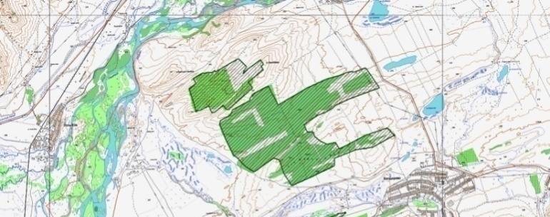

Рис.5. Карта – схема расположения Бондаревского бора.
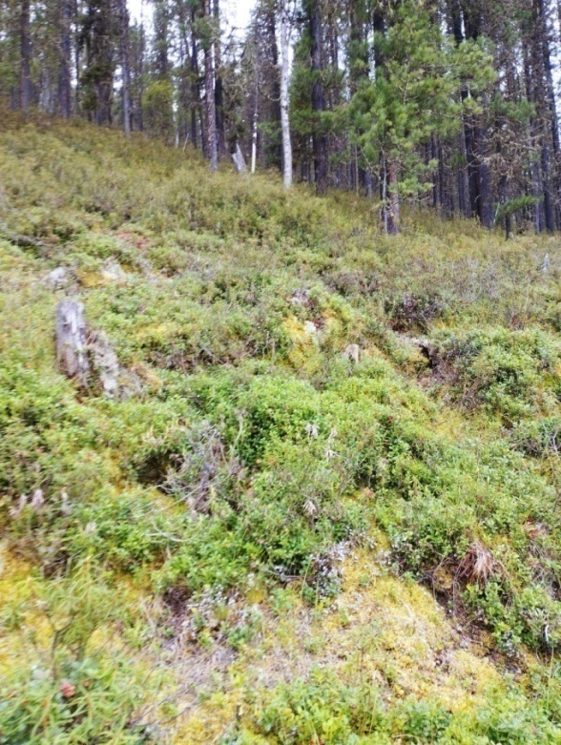
Рис 6. Урочище Большого Она

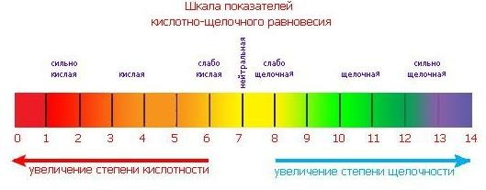
Рис 7.Шкала показателей кислотно-щелочного равновесия

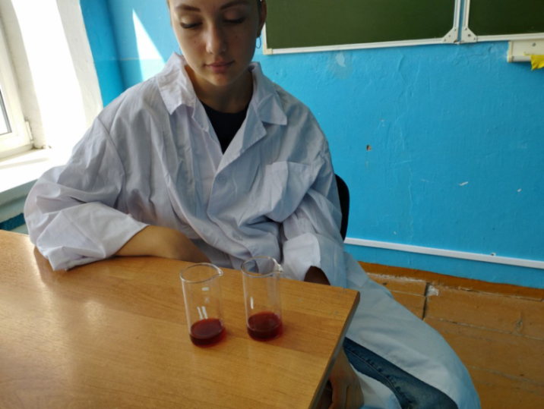 |  |  |  | 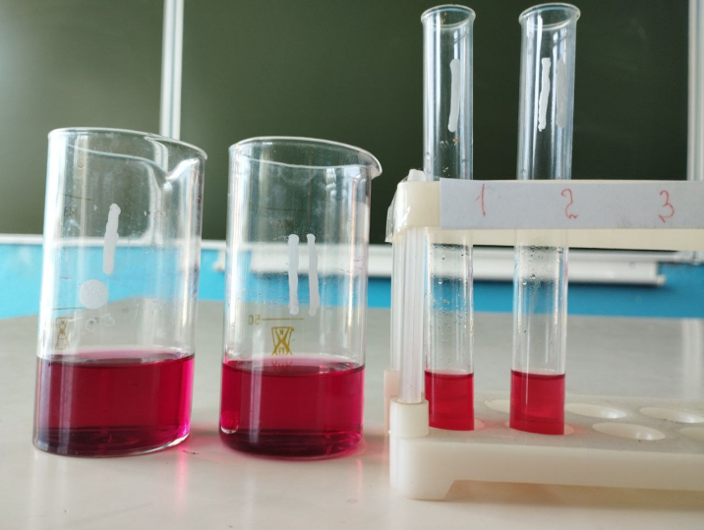
Рис 8. Определение содержание аскорбиновой кислоты в свежей бруснике |  |  |  | Рис 9.Цианидиновая реакция: красное окрашивание в обоих образцах, что свидетельствует наличие флавонолов.
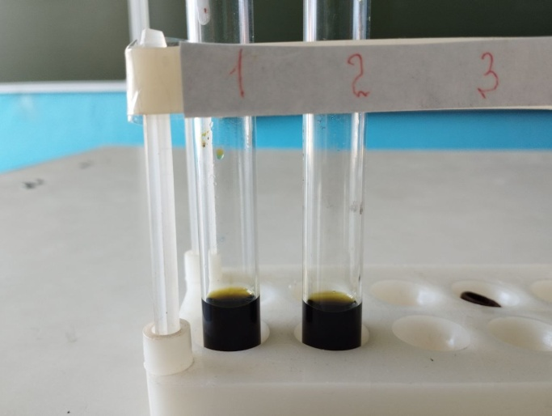 |  |  |  | 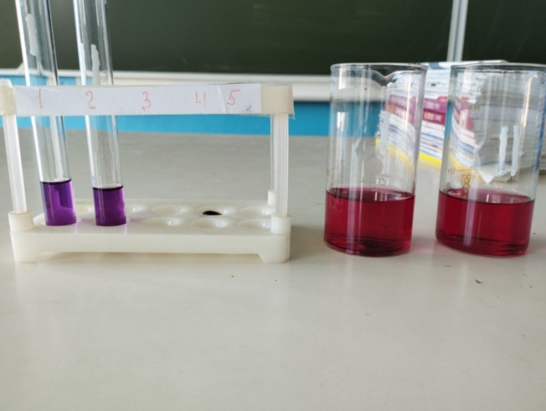
Рис 10. Реакции с солями железа (III) – хлоридом железа (III): темно-зелёное окрашивание в обоих образцах, что подтверждает наличие флавонолов. |  |  |  | Рис 11. Реакции со щелочным раствором хлорида алюминия в спиртовой среде: яркий фиолетовый цвет, в обоих образцах что подтверждает наличие в ягоде антоцианов: мальвидина.
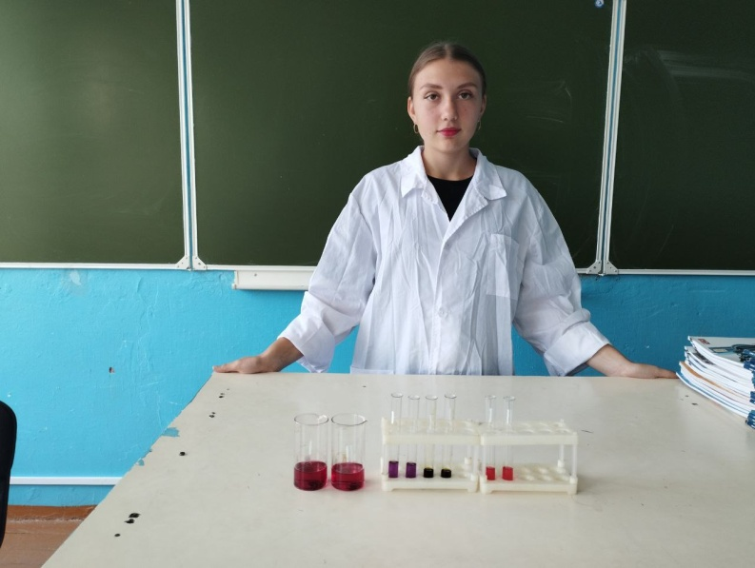 |  |  |  | 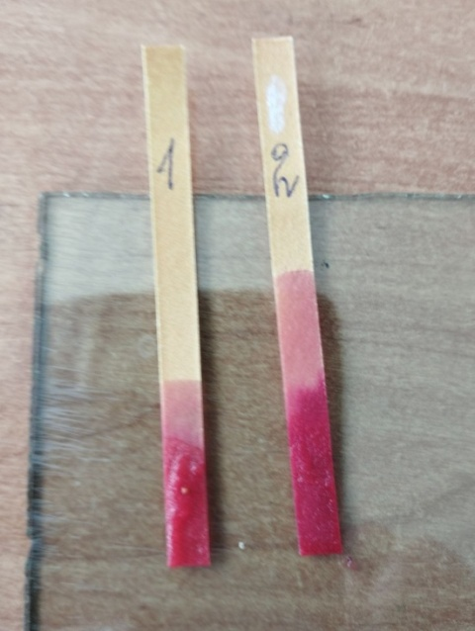
Рис 12.Содержание флавоноидов и антоцианов в ягоде |  |  |  | Рис 13. Определение рН.
 | Реакции | Компонент | Согласно литературным данным |  | Результаты экспериментальных  наблюдений в бруснике Таштыпского района в 100 г | Результаты экспериментальных  наблюдений в бруснике Бейского района в 100 г
 | Цианидиновая проба Шинода | Флавоноиды | Красное окрашивание |  | Красное окрашивание | Красное окрашивание
 | С хлоридом железа (ΙΙΙ). | Флавоноиды | Зеленое окрашивание |  | Зеленое окрашивание | Зеленое окрашивание
 | С щелочным  р -ром 5% хлорида алюминия | Антоцианы (мальвидин, дельфинидин) | Фиолетовое окрашивание |  | Фиолетовое окрашивание | Фиолетовое окрашивание
 | рН |  | кислая |  | кислая | кислая
Таблица 1 Содержание флавоноидов и антоцианов в ягодах брусники

Диаграмма 1 Содержание витамина С в ягодах брусники

Диаграмма 2 Содержание бензойной кислоты в мг/кг в зависимости от степени зрелости ягоды брусники.

Диаграмма 3. Сравнение содержания железа в ягодах брусники

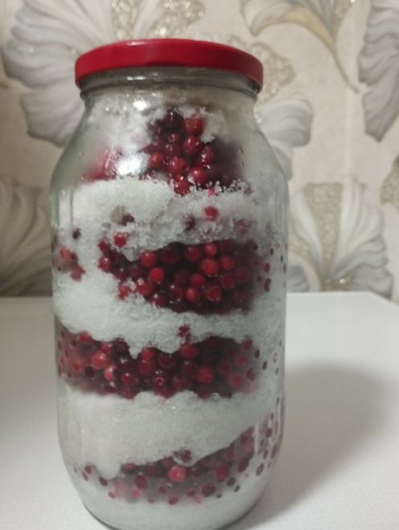
Рис 14. Рекомендации по хранению брусники
Приложение 2.
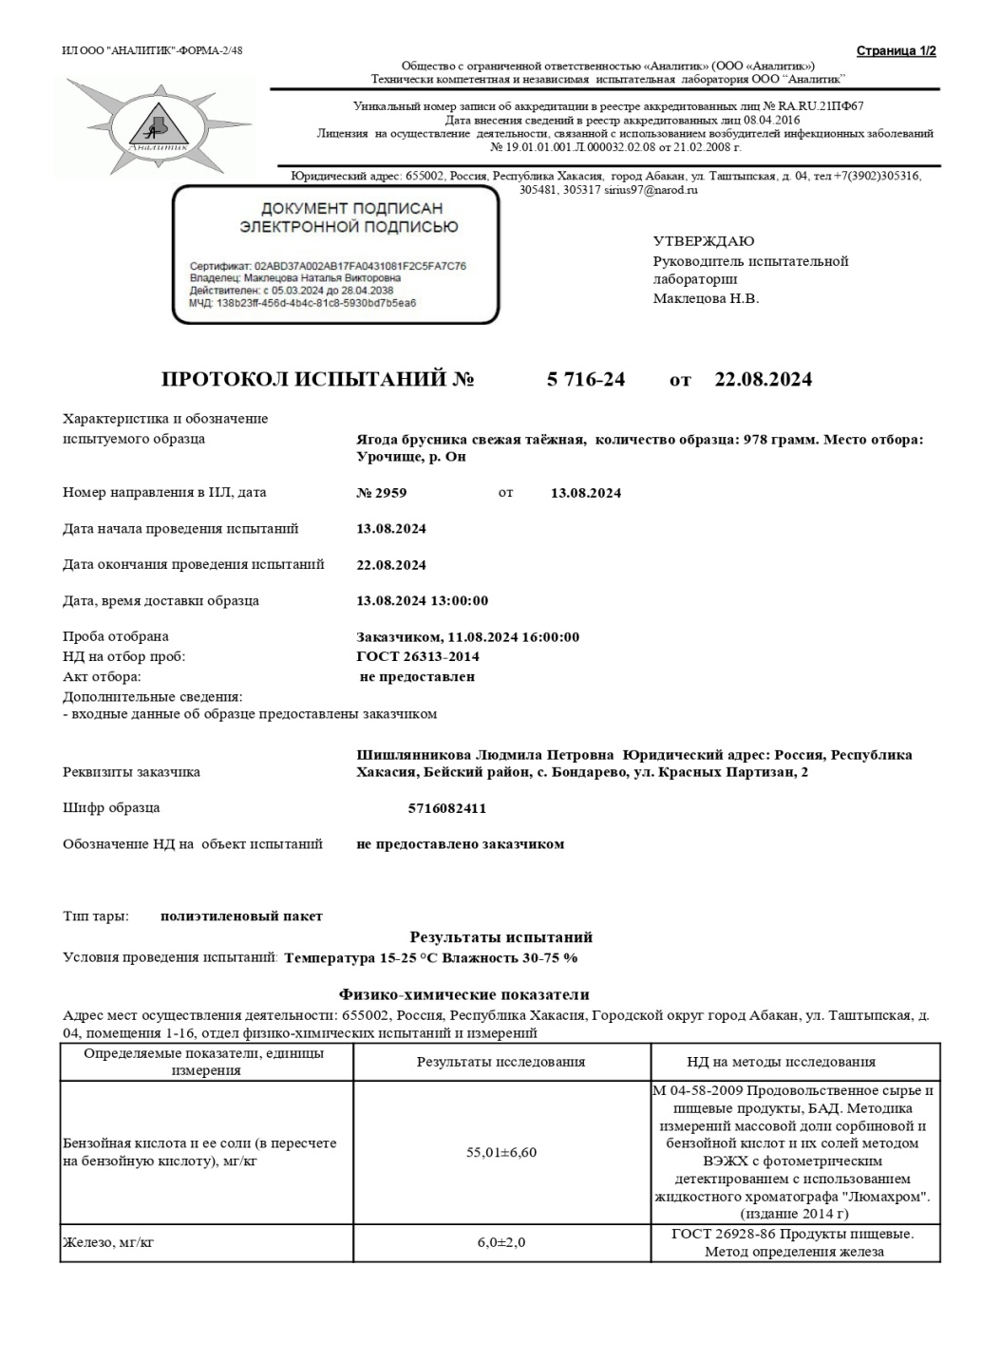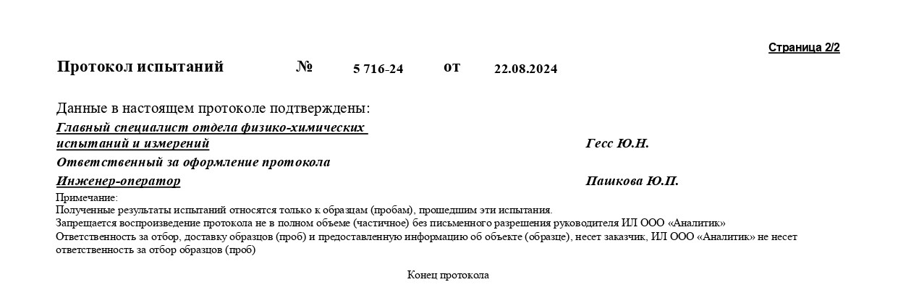
Рис 15. Копия протокола испытаний сертифицированной лаборатории ООО«Аналитик» г.Абакана таежной брусники, 2024г.
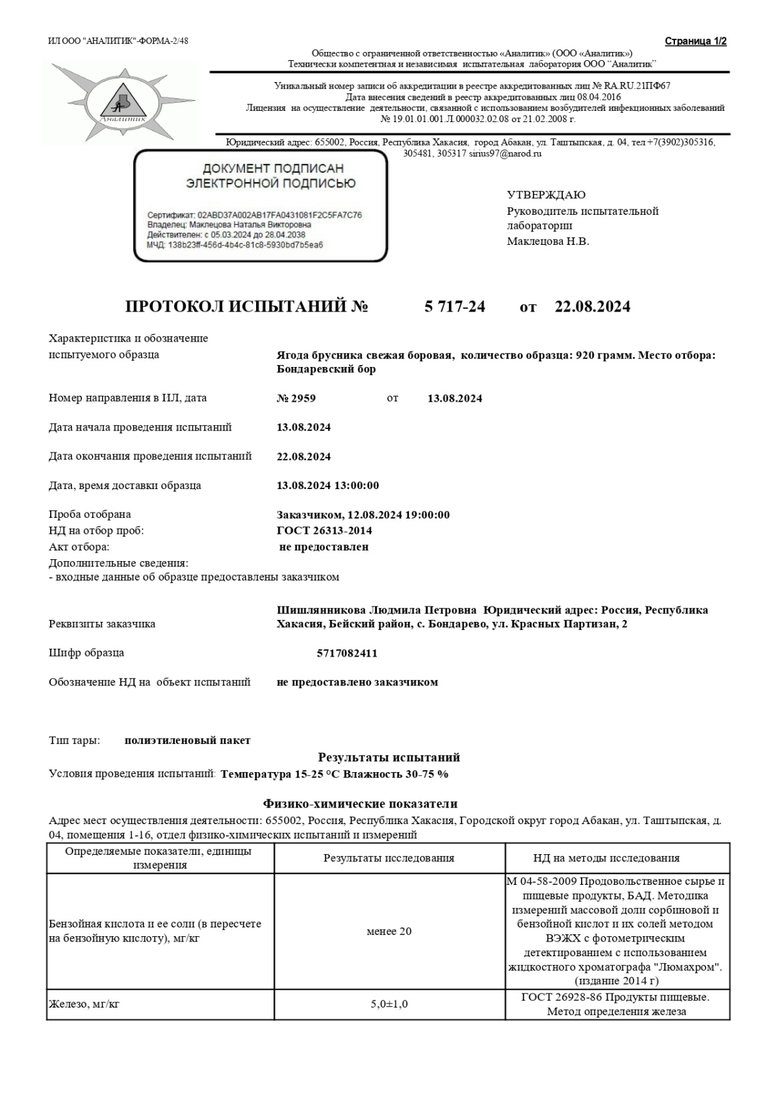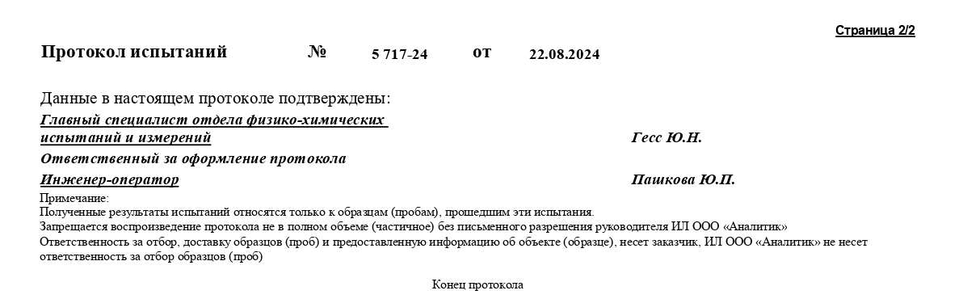
Рис 16. Копия протокола испытаний сертифицированной лаборатории ООО «Аналитик» г. Абакана боровой брусники, 2024г.

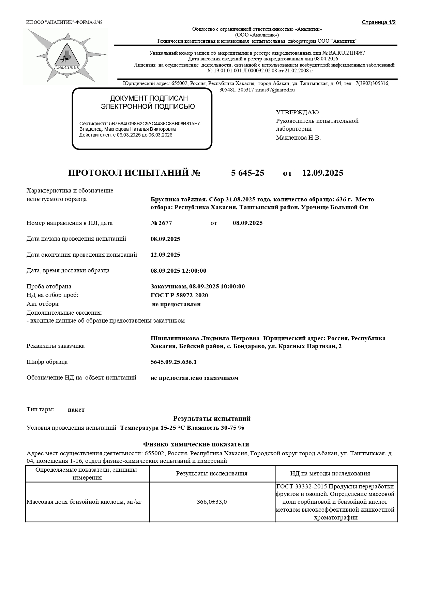

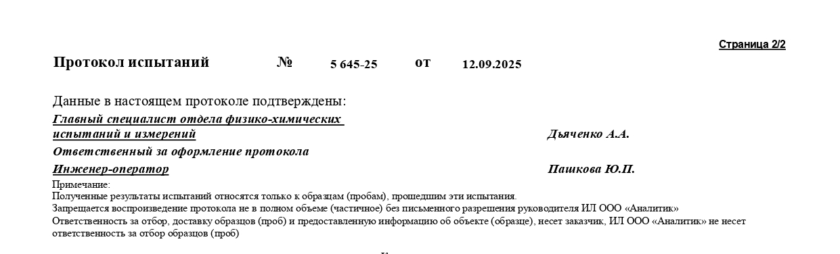
Рис 17. Копия протокола испытаний сертифицированной лаборатории ООО«Аналитик» г. Абакана таежной брусники, 2025г .

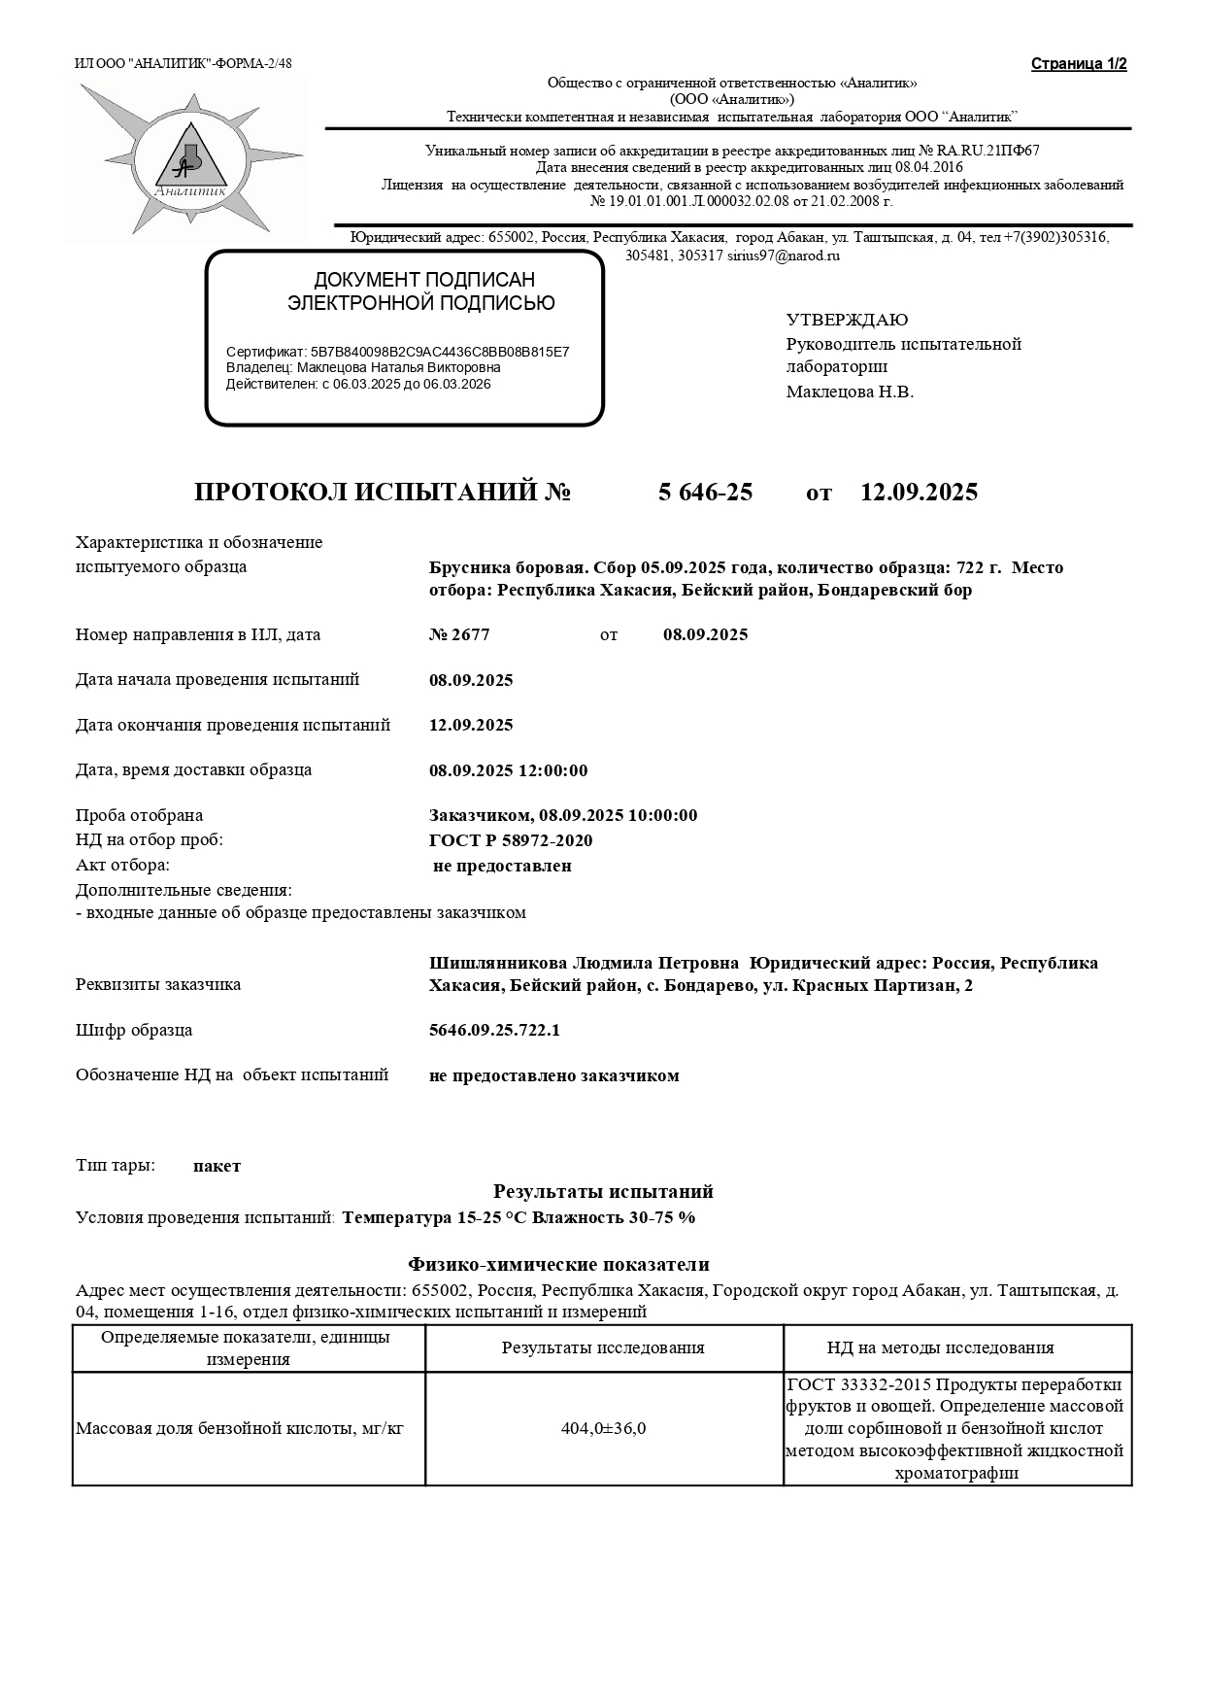

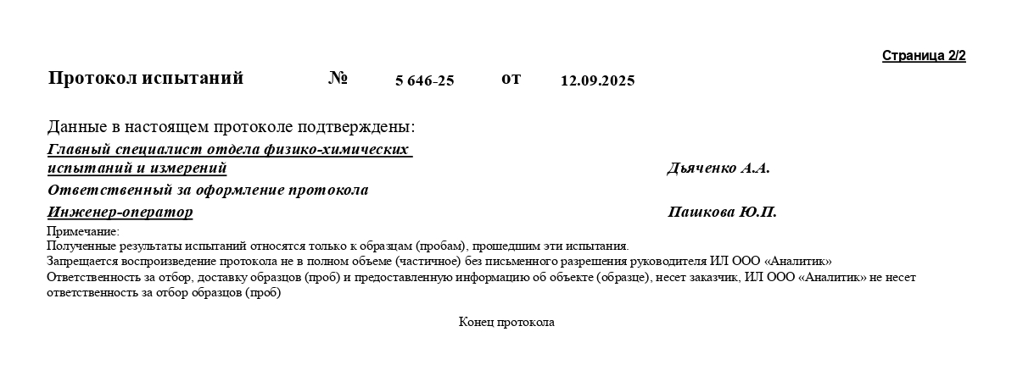

Рис 18. Копия протокола испытаний сертифицированной лаборатории ООО «Аналитик» г. Абакана боровой брусники, 2025г.

